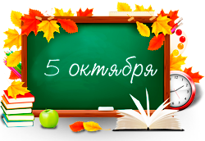
№ 11, октябрь, 2016 г

Школьная газета для учителей,
учеников и их родителей
В этом номере:
- 5 октября – ДЕНЬ УЧИТЕЛЯ
- Интеллектуальная игра «Реки Пермского края. Удивительная Сылва»
- Литературная гостиная, посвященная памяти Ф.Н. Липатова
- Посвящение в …
- Итоги I четверти



В этот день поздравляем торжественно,
Тех людей, что даруют нам знания!
Ведь УЧИТЕЛЬ – не просто профессия,
Это – миссия, это – призвание!

Профессию Вы выбрали чудесную:
Достойную, гуманную, полезную.
И сделали ее своим призванием,
Преодолев все сложности старанием!
За труд, усердие и вдохновение
Спасибо Вам, примите поздравления!
Пусть все мечты, желания сбываются,
Вам рукоплещут, Вами восхищаются!

День Учителя
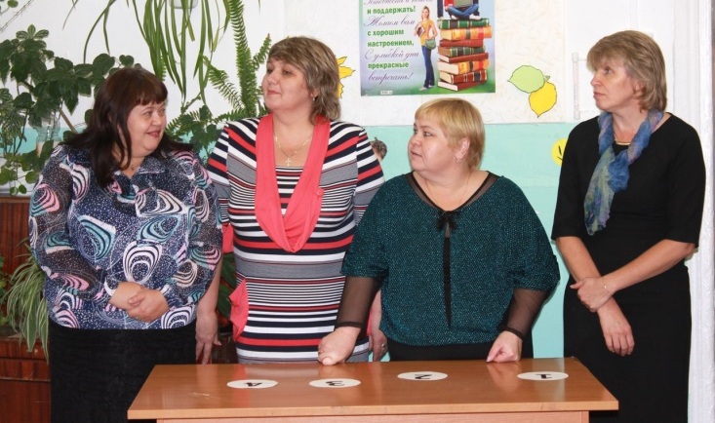
Во всемирный День Учителя – 5 октября филипповские школьники приготовили для учителей замечательный сюрприз. Каждый класс записал свое видеопоздравление. Праздник был построен в форме программы «Угадай поздравление», где наши любимые учителя угадывали голоса своих детей. И все справились на «отлично»!
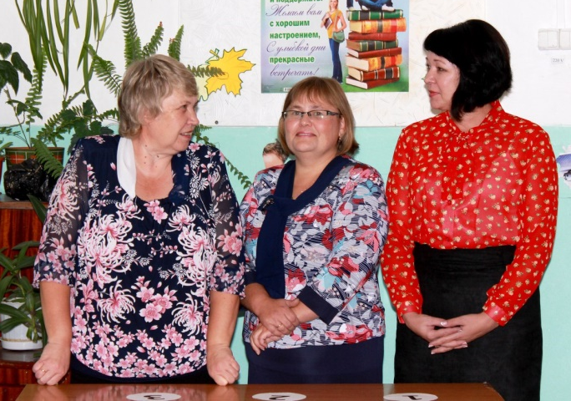

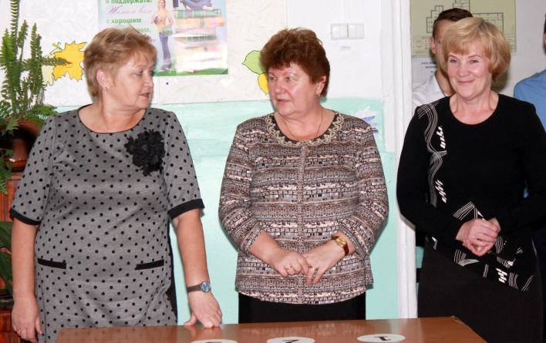
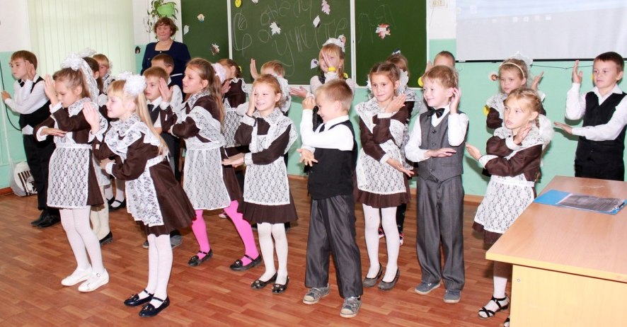
После того как каждый классный руководитель выбирал «свой» отрывок, на экране все видели поздравление от класса. Все учителя получили в подарок открытку в виде забавного зверя и небольшой сладкий приз. Игра сопровождалась номерами, которые приготовили ребята. 2 класс под руководством хореографа Шаниной Анастасии исполнили танец «Разноцветная игра». 9 и 8 класс показали юмористическую сценку «Турслето в пролёто». Ученики 4 и 5 класса спели песни на осеннюю тематику. В конце праздника учителей поздравили работники клуба – Спиридонова Т.Л., Касимова Л.П., Семенишина Е.В. Без помощи видеооператора Касимовой Л.П. таким замечательным праздник не получился бы. Огромное спасибо всем, кто поздравлял учителей и помогал это делать!

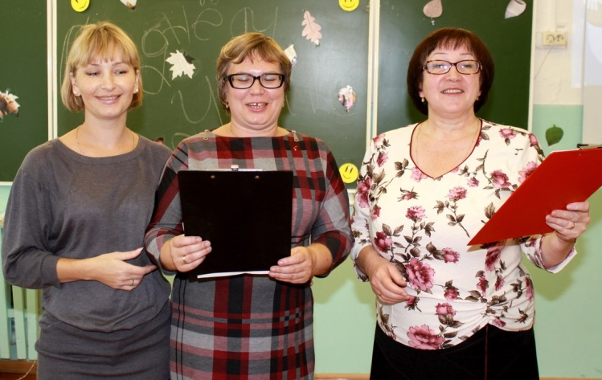

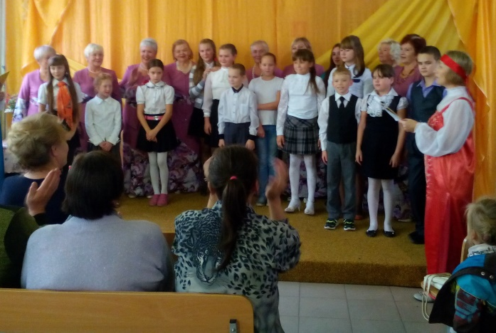
Концерт, посвященный Дню пожилого человека.
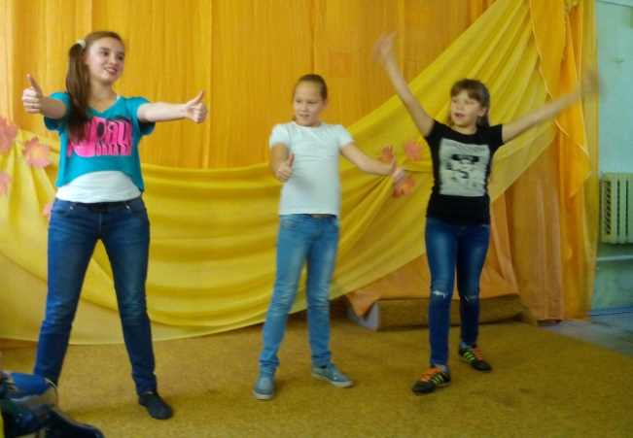
1 октября в Филипповском ДК прошел концерт в честь Дня пожилого человека. Ребята из 7,6,5,4 классов представили свои музыкальные номера. Под руководством педагога Шумковой Г.Г. и педагога-организатора Симоновой М.Г. ребята отрепетировали и спели такие песни как «Люди идут по свету», «Алые паруса», «Дорогою добра», «Осень, осень, осень…». Своими танцевальными номерами всех поразила ученица 7 класса Шанина Анастасия, которая танцевала соло и вместе с девочками 4 и 5 класса. Вместе с вокальным ансамблем «Ивушка» ребята в этот день создали для пенсионеров замечательную атмосферу праздника, тепла и уюта. Молодцы!

Интеллектуальная игра
«Реки Пермского края. Удивительная Сылва»

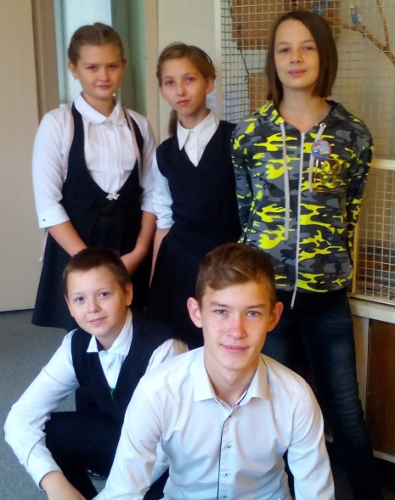
13 октября ребята нашей школы в составе команды «Искатель» (Назаренко А., Патласов Е., Сажина П., Высокополянских В., Скорева А.) ездили в Центр дополнительного образования детей в пос. Комсомольский. 16 школ района съехались на интеллектуальную игру о реке Сылва. До начала игры мы сходили в оранжерею и полюбовались на цветы и лимоны. Интересно было разглядывать рыб, хомячков, попугаев. Ожидание игры завершилось посещением буфета. Очень вкусные пончики и пицца были!
Сама игра состояла из трех туров – из истории Кунгурского района, знания о реке Сылва, животный мир и рыбы Сылвы. В общем зачете команда «Искатель» вышла на 5 место из 16. Процентное соотношение баллов – 61 % из 100.
Молодцы!

Успешной подготовки нашей команде старшеклассников к интеллектуальной игре по творчеству В.И. Даля!

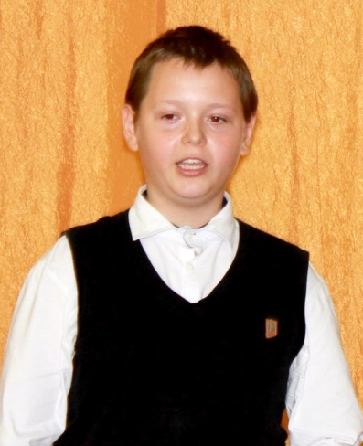
«Земляки»
Под таким душевным названием прошел в ДК «Филипповский» 14 октября районный конкурс самодеятельных поэтов. От нашей школы участие в конкурсе принимал Назаренко Алексей, ученик 8 класса. Он читал свое стихотворение о реке Сылва. Кроме Алексея в номинации «Проба пера» принимали участие еще три девушки. (Моховое, Ергач). Их стихи были о любви, первой учительнице, родном крае. Но строки Алексея и его выразительность оказали на жюри неизгладимое впечатление. Он занял первое место в своей номинации!
Так держать, Алексей!

Литературная гостиная,
посвященная памяти Феофана Липатова.
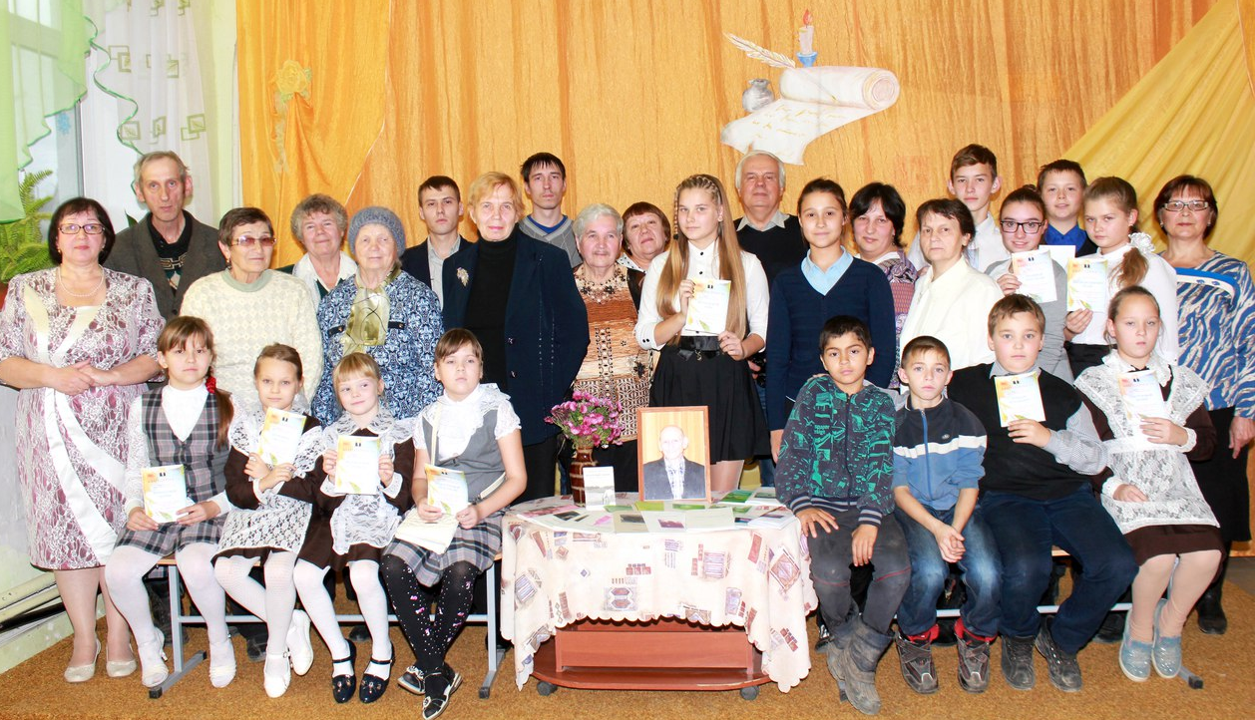
Почтить память нашего уважаемого земляка пришли 26 октября 18 девчонок и мальчишек – от 2 класса и до 9. Работники Дома Культуры «Филипповский» - Спиридонова Т.Л., Семенишина Е.В., ведущая праздника – Касимова Л.П. создали особый настрой – домашний, лирический. Были приглашенные гости – поэт и корреспондент г. «Искра» В. Одегов, главный библиотекарь ИБЦ им. Хлебникова А. Сатдарова. Проникновенное детское чтение стихов чередовалось с воспоминаниями взрослых о Феофане Николаевиче. Заведующая Филипповской библиотекой Брюханова Л.В. познакомила всех с биографией Ф.Н. Липатова. Замечательным итогом гостиной стало общее решение продолжить такие встречи, но, возможно, в другой организационной форме.

«Наша дружная семья»
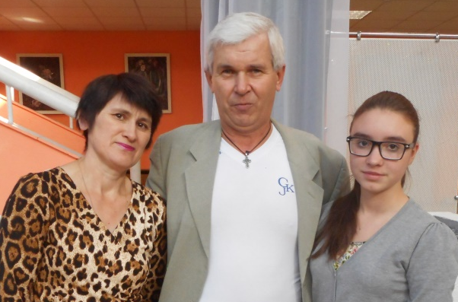
22 октября в поселке Шадейка прошел отборочный этап III Краевого фестиваля «Наша дружная семья». Самая дружная, веселая и подготовленная семья Шаниных участвовала во всех номинациях фестиваля! «Изюминкой» представления Шаниных стало выступление Насти с танцем «Сударушка» на сцене Шадейского ДК. Результаты отборочного этапа III Краевого фестиваля «Наша дружная семья» будут известны позже.

«Посвящение в …»
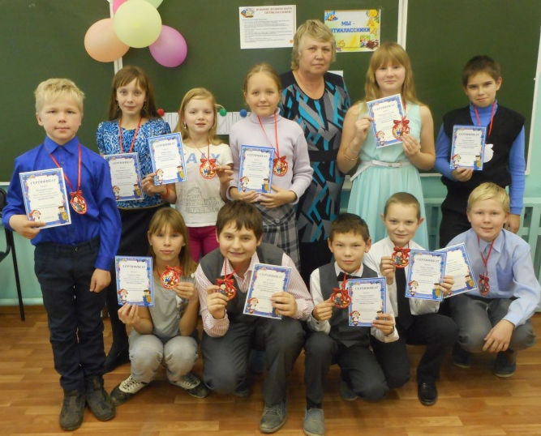
Традиционно в нашей школе проходят праздники – посвящения. Вот и в 2016, в конце первой четверти ученики 5 класса и первоклассники обрели свой полноценный статус. Вечер для пятиклассников устроила Емельянова Лариса Вячеславовна – их «классная» мама. Пройдя ряд испытаний, связанных со школьными предметами и школьной жизнью ребята собрали ключевое слово «пятиклассник». Классный руководитель вручила школьникам сертификаты, и ребята устроили замечательную фотосессию! Но на этом праздник не закончился! В гости к ребятам заглянули прекрасная Фея и проказливая Баба-Яга. Конкурсы, соревнования, игры пятиклассники встретили на ура! А вкуснейший торт в форме солнышка послужил началом чаепития!
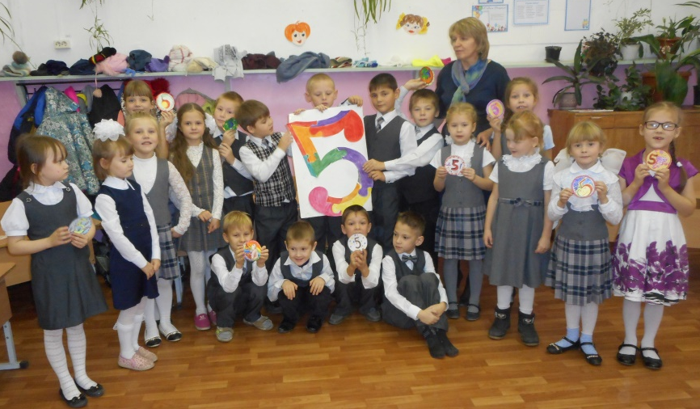
Посвящение первоклассников растянулось на целый день. Ребята с 5 по 9 класс придумали задания и выполнили их с первоклассниками. Получился интересный квест, в результате которого самые юные ученики собрали из частей замечательную оценку – пятерку! Директор школы Губина С.С. вручила всем дипломы и сладкие призы.

День памяти жертв политических репрессий.
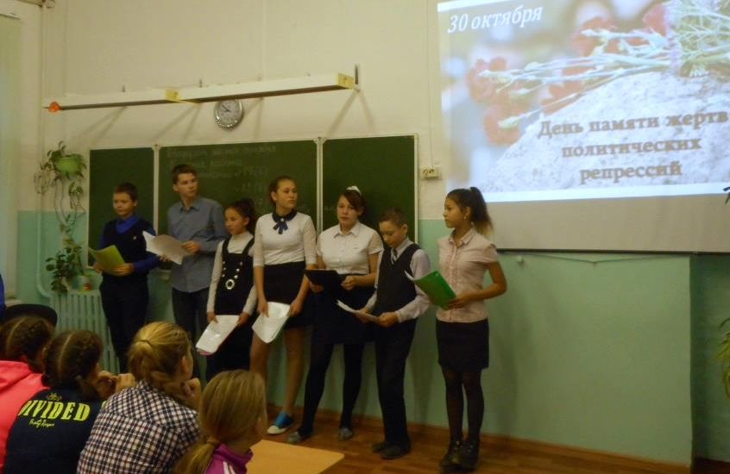
Этот день отмечается 30 октября. Возник он в 80-е года именно на территории Пермской области, в исправительно-трудовом лагере колонии ИК-36 (ныне музей «Пермь - 36»). Обучающиеся 5-9 классов собрались на единый классный час 28 октября – последний учебный день перед каникулами. Организаторами этого знакового события выступили учитель истории Высокополянских Р.Н. и педагог-организатор Симонова М.Г. Учащиеся 8 класса почти в полном составе (Назаренко А., Поздеева Е., Кырпало А., Альшевских А., Харитонова В., Легостаева К., Коркин Д., Щихвинцев А.) представили ребятам и учителям скорбную историю тех дней. Звучали стихи, лилась печальная музыка, становилось страшно от безжалостной статистики и свидетельств очевидцев. Классный час завершился минутой молчания.

Итоги I четверти
Вот и закончилась I четверть 2016 – 2017 учебного года. Учащиеся нашей школы сумели настроить себя на учебный лад после долгого летнего отдыха и успешно закончить эту четверть.
Отличные успехи показала Трифонова П., ученица 4 класса. Она закончила четверть на «5». На «4 и 5» в школе учатся 23 человека: Дрейманис С., Фоменко Д., Киселев М., Ромберг В., Хомяков Е., Кучеренко И., Шихвинцева В., Волков А., Лохматова М., Самойлов К., Шихвинцев Р., Высокополянских В., Калашникова В., Скорева А., Патласов Е., Синицин Н., Халтурин А., Коркин Д., Назаренко А., Губин И., Красильникова Ю., Михляева И. и Пастухов Н.
Молодцы!
Желаем им дальнейших успехов и надеемся, что таких учеников в нашей школе будет больше.


День народного единства в России – это государственный праздник, который ежегодно отмечается 4 ноября.
Дата эта была выбрана отнюдь не случайно. Несмотря на свою кажущуюся молодость, исторически День народного единства связан с далекими событиями начала 17-го века, когда в 1612 году Москва, наконец-то, была освобождена от польских интервентов. Именно 4 ноября народное ополчение под предводительством нижегородского воеводы Кузьмы Минина и князя Дмитрия Пожарского успешно штурмовало Китай-Город, вынудив командование польской армии подписать немедленную капитуляцию. Первым в освобожденный город вступил Дмитрий Пожарский со священной иконой Казанской Божьей Матери в руках. Именно она, как свято верили на Руси, и помогла защитить Государство Московское от польского нашествия.
Велик народ, когда народ единый!
Когда мы вместе — мы во всем сильны,
И для врага страна непобедима,
Народ России — гордость для страны!
Поздравим с Днем народного единства
Всех жителей земли своей родной,
Пусть славится страна народной мыслью,
Ведь целью все мы связаны одной!

Желаем процветать и развиваться,
Прославим Родину искусством и трудом,
Пусть мир не перестанет удивляться,
Единству русскому. Единством мы живем!

С праздником!

